Вопросы для защиты 2ой лабораторной работы
Программирование сетевых приложений

- Перечислить все сетевые утилиты.
ping, tracert, route, netstat, arp, nslookup, hostname, ipconfig, nbtstat, net
- Перечислить все уровни модели OSI/ISO. Описать назначение каждого уровня.
- Физический - определяет свойства среды передачи данных и способы ее соединения с сетевыми адаптерами: тех характеристики кабеля, перечень допустимых размеров, способы обработки сигналов
- Канальный - подготовить блок данных для следующего сетевого уровня
- Подуровень управления доступом к среде передачи данных - определяет методы совместного использования сетевыми адаптерами среды передачи данных
- Подуровень управления логическим каналом - определяет понятия канала между двумя сетевыми адаптерами, способы обнаружения и исправления ошибок передачи данных
- Сетевой - определят методы адресации и маршрутизации компьютеров в сети. Определяет единый метод адресации для всех компьютеров в сети. Определяются способы соединения компьютерных сетей. Результат - пакет
- Транспортный - подготовка и доставка пакетов данных между конечными точками без ошибок и в правильной последовательности. Процедуры - формируют файлы
- Сеансовый - определяет способ установки и разрыва соединений(сеансов) двух приложений, раб в сети
- Представительский - определяются формат данных, исп прил. Процедуры описывают способы шифрования, сжатия и преобразования наборов символов данных
- Прикладной - определить способы взаимодействия пользователей с системой(определить интерфейс)

- Поясните понятие сетевой протокол.
Сетевой протокол - набор правил, позволяющий осуществлять соединение и обмен данными между двумя и более влключенными в сеть компьютерами
- Указать где в OSI/ISO проходит граница между аппаратным и программным обеспечением.
На канальном уровне
- Определить понятие CSMA/CD.
CSMA/CD - множественный доступ с прослушиванием несущей и обнаружением коллизий
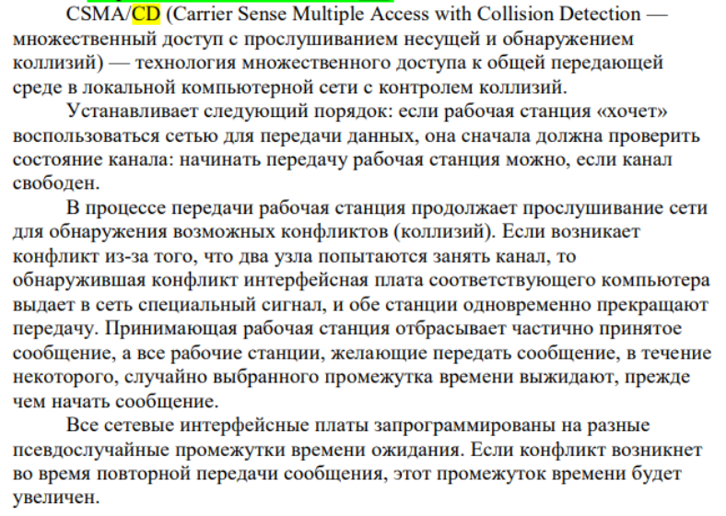
- Как называется программное обеспечение реализующий подуровень LLC канального уровня.
Драйвер
- Что определяет спецификация NDIS?
NDIS - определяет программный интерфейс, используемый протоколами для взаимодействия с драйверами сетевых плат
- Свойства ненадежных протоколов. Примеры ненадежных и надежных протоколов
Ненадежные протоколы - не предоставляют никакой гарантии доставки и не сохраняет состояния отправленных сообщений. - IP, UDP -
Надежные протоколы - TCP
- Перечислить все уровни модели TCP/IP. Описать назначение каждого уровня. Привести примеры протоколов каждого уровня.
  - Уровень доступа к сети - создание локальных сетей и соединения с глобальными сетями (Ethernet, PPP)
  - Межсетевой уровень - перенос между сетями различных типов адресной информации в унифицированной форме. Сборка и разборка пакетов при передаче их между сетями с различными max значениями длины пакета (IP, ICMP, ARP)
  - Транспортный уровень - обеспечивает сквозную доставку данных произвольного размера по сети между прикладными процессами, запущенными на узлах сети (UPD, TCP)
  - Прикладной уровень - находятся службы TCP/IP и пракладные системы пользователей
- Поясните понятия хост, адрес хоста, имя хоста.
Хост - любое устройство предоставляющее сервисы формата “клиент-сервер” в режиме сервера
Адрес хоста - ip-адрес
Имя хоста - DNS имя
- Какая организация поддерживает сетевые протоколы Internet. Как называются документы, описывающие эти протоколы.
IETF (Internet Engineering Taaask Force). RFC - рабочее приложение
- Что такое МАС-адрес? Структура Ethernet МАС-адреса.
МАС-адрес - физический или локальный адрес узла, определяемый технологией, с помощью которой построена сеть, в которую входит узел.
MAC-адрес состоит из 48 бит, представленных в шестнадцатиричном формате. Каждые 8 бит отделены друг от друга либо двоеточием (:), либо дефисом (-)
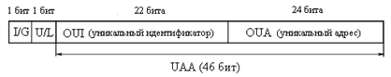
Младшие 24 разряда кода адреса называются OUA (Organizationally Unique Address) – уникальный адрес.
Следующие 22 разряда кода называются OUI (Organizationally Unique Identifier) – уникальный идентификатор
Два старших разряда адреса управляющие, они определяют тип адреса, способ интерпретации остальных 46 разрядов
Старший бит I/G (Individual/Group) указывает на тип адреса. Если он установлен в 0, то индивидуальный, если в 1, то групповой
Второй управляющий бит U/L (Universal/Local) называется флажком универсального/местного управления и определяет, как был присвоен адрес данному сетевому адаптеру. Чаще всего стоит 0, если 1 то адрес задан не производителем сетевого адаптера
- Как посмотреть MAC-адрес сетевой карты на компьютере?
getmac
- Основное назначение межсетевого уровеня.
Достройка дейтаграмм
- Структура IP-адреса.
32-разрядное двоичное число, разделенное на группы по 8 бит, называемых октетами.
Состоит из двух логических частей - номер подсети(ID-подсети) и номера узла (ID хоста) в этой подсети
Существует 2^32 уникальных ip адресов
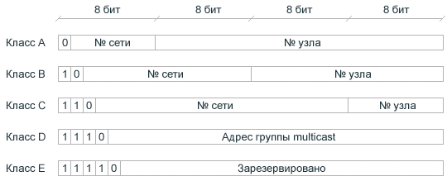

- Типы IP-адресации. Классы адресов Internet.
Классовая и Бесклассовая.
Бесклассовая основывается на переменной длине маски подсети
Классовая длина маски строго фиксирована 0, 1, 2 или 3 установленными актетами.
Класс | Первые биты | Наименьший номер сети | Наибольший номер сети
А | 0 | 1.0.0.0 | 126.0.0.0
В | 10 | 128.0.0.0 | 191.255.0.0
С | 110 | 192.0.0.0 | 223.255.255.0
D | 1110 | 224.0.0.0 | 239.255.255.255
Е | 11110 | 240.0.0.0 | 247.255.255.255

- Поясните понятия публичный IP-адрес и частный IP-адрес.
Публичный - присваивается провайдером при подключении к интернету(он уникален)
Частный - присваивается администратором локальной сети компьютерам, объединенным в одну сеть
- Как посмотреть IP-адрес компьютера.
ipconfig
- Как протестировать IP-соединение в локальной сети ?
ping
- Как получить перечень сетевых узлов между двумя хостами?
tracert, pathping
- Перечислите параметры настройки TCP/IP.
ip-адрес, маска подсети, основной шлюз, предпочитаемый dns, альтернативный dns
- Поясните понятие маска подсети.
Маска подсети - битовая маска для определения по IP-адресу адреса подсети и адреса узла (хоста, компьютера, устройства) этой подсети.
- Основные отличия между IPv4 и IPv6.
IPv6:
длина адреса расширена до 128 бит(против 32 в IPv4),
позволяет обеспечить больше уровней иерархии адресации,
позволяет увеличить число адресуемых узлов,
позволяет упростить авто-конфигурацию
реализована повышенная система безопасности

- Поясните понятие сетевой порт. На каком уровне модели TCP/IP это понятие определено.
Сетевой порт - число, которое идентифицирует назначение сетевых потоков данных в пределах одного компьютер
На транспортном уровне

- Как классифицируются сетевые порты.
Хорошо известные номера портов присваиваются базовым системным службам, имеющие системные привилегии.
Зарегистрированные номера портов присваиваются промышленным приложениям и процессам.
Динамические номера портов (их часто называют эфемерными портами) выделяются, прикладным процессам специализированной службой операционной системы.
- Как посмотреть какими программами заняты сетевые порты на компьютере?
netstat
- Поясните понятие архитектура клиент/сервер.
Архитектура “клиент-сервер” - можно назвать таковым, если процессы можно разбить на две группы: клиент и сервер. Обмен данными осущетвляется только между клиентом и сервером, инициатором обмена является клиент

- Что такое сетевая служба. Приведите примеры сетевых служб.
Программную реализацию протоколов сетевого уровня TCP/IP называют - сетевыми службами
Примеры: служба разрешения имен DNS, служба автоматического выделения адресов DHCP

- Поясните понятие интерфейс внутренней петли.
Позволяет клиенту и серверу, действующим на одном и том же хосте, обмениваться между собой IP-дейтаграммами, не покидающими пределы этого хоста
- Назначение сетевых служб DSN и DHCP.
DNS преобразует символические доменные имена в IP-адреса
DHCP (протокол динамической настройки) обеспечивает выделение и доставку сетевой конфигурационной информации хостам
- Организация, ведающая распределением IP-адресов, поддержкой сетевых доменов Internet верхнего уровня, регистрацией портов.
ICANN (Internet Corporation for Assigned Name and Numbers) - Корпорация по управлению доменными именами и IP-адресами
- Поясните понятие сетевой сокет.
Сетевой сокет - совокупность ip-адреса и номера порта
Сокет однозначно идентифицирует прикладной процесс в сети TCP/IP

- Назначение стандарта POSIX.
Стандарт POXIS - это набор документов, описывающих интерфейсы между прикладной программой и операционной системой
- Структура TCP/IP TCP-сервера. Все функции и все параметры функций.
- Первый блоки предназначены для инициализации библиотеки WS2_32.DLL.
- Второй блок программы сервера создает сокет (функция soсket) и устанавливает параметры этого сокета. Параметр: SOCK_STREEM - сокет используется для соединения (сокет ориентировнный на поток) Для установки параметров функция bind, Сокет связывается с параметрами
- В третьем блоке две функции: listen и accept
- Функция listen переводит сокет, ориентированный на поток, в состояния прослушивания
- Функция accept переводит процесс сервера в состояние ожидания, до момента пока программа клиента не выполнит функцию connect
4. Четвертый и пятый блоки программы сервера предназначены для обмена данными по созданному соединению. Следует обратить внимание, что, во-первых, используются функции send и recv, а во-вторых, в качестве параметра эти функции используют сокет, созданный командой accept.
- Структура TCP/IP TCP-клиента. Все функции и все параметры функций.
В программе клиента осталось пояснить, только работу третьего блока. В этом блоке выполняется функция connect, предназначенная для установки соединения с сокетом сервера. Функция в качестве параметров имеет, созданный в предыдущем блоке, дескриптор сокета (ориентированного на поток) и структуру SOCKADDR_IN с параметрами сокета сервера.

